Colegio Señor de Mailín
DIEGEP Nº 3265
DISTRITO DE MALVINAS ARGENTINAS
San Pedro 465 (1613)
Villa de Mayo - Bs. As-
Tel/Fax: 011-4463 - 8461
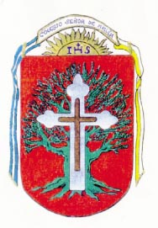_____________________________________________________________________________
Docentes: Paola y Marcela Fecha: 11 de noviembre de 2020
Área:Prácticas del Lenguaje y Ciencias Sociales Año: 1°
- ESCUCHA LEER:

EL DÍA DE LA TRADICIÓN ADEMÁS DE FESTEJAR EL NACIMIENTO DE JOSÉ HERNÁNDEZ , QUIEN PUSO TODO SU EMPEÑO EN DEFENDER A LOS PAISANOS DE LAS INJUSTICIAS QUE SE COMETIERON CONTRA ELLOS, DEBERÍAMOS TENER POR OBJETIVO PROMOVER EL APRECIO POR NUESTRAS RAÍCES Y RESCATAR OTRAS COSTUMBRES QUE SE VAN PERDIENDO.
- VAMOS A LEER EN VOZ ALTA CADA IMAGEN, VAMOS A ESCRIBIR SU NOMBRE Y LUEGO LO PINTAMOS,SON ALGUNAS DE NUESTRAS TRADICIONES.
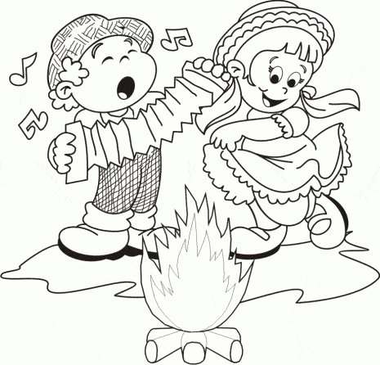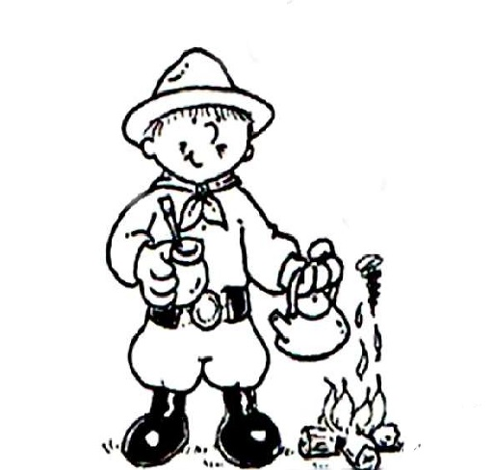
_________________________________ _______________________________
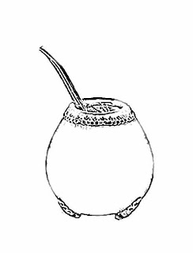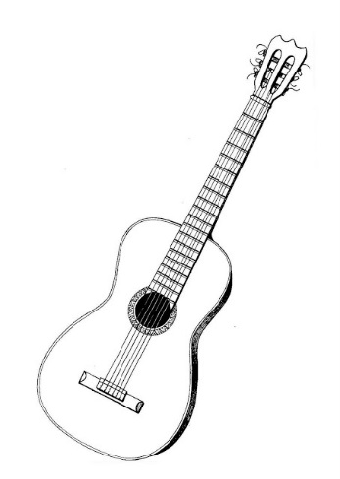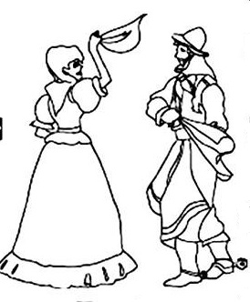
_______________ ______________________ ______________________
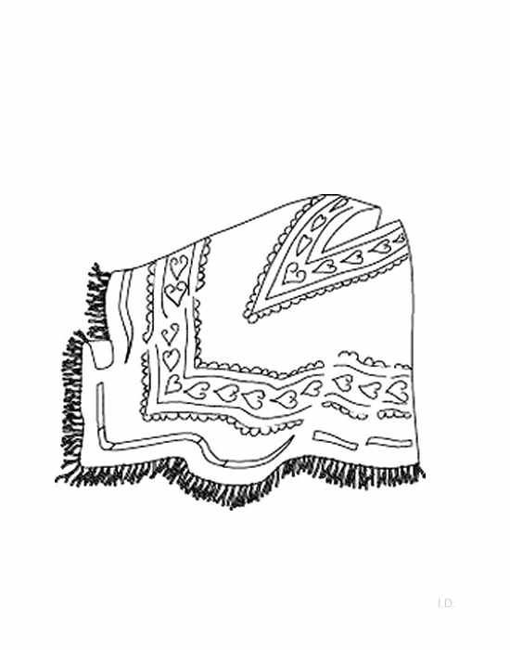
____________________________ ____________________________________

No olviden subir las actividades a Classroom,
es muy importante que lo hagan.
Cualquier duda, inquietud me escriben.
Saludos.

